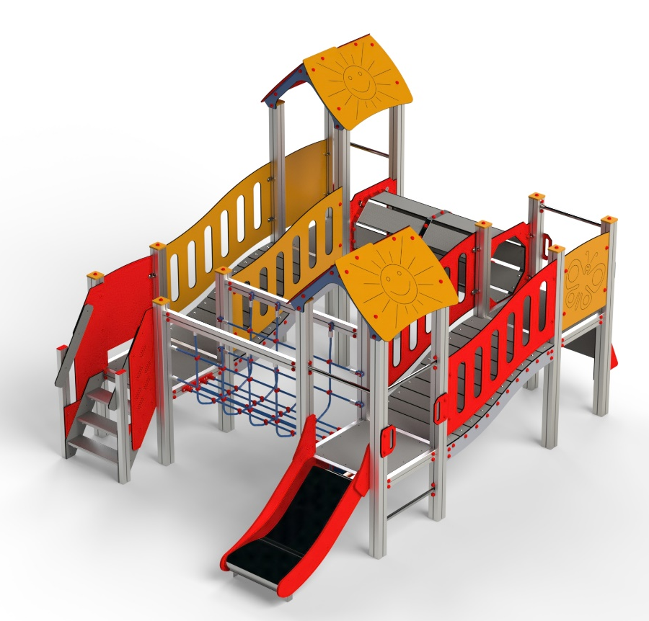

V4_A_VP 0,60 AL

PROGRAM VĚŽE

3 – 14 let věková kategorie.
Do 6 let doporučujeme dozor odpovědné osoby.
Umístění zařízení v exteriéru a povrch dle ČSN EN 1176 v platném znění
Zařízení certifikováno dle ČSN EN 1176

Rozměr zařízení (d x š x v)
3,3 x 7,3 x 2,95 m
Bezpečnostní zóna 6,3 x 11,3 m
(není nutné vybudování dopadové plochy)
Plocha 71 m2
Obvod 35,2 m
Výška volného pádu 0,6 m

Obrázek je pouze ilustrační.

